Домашнее задание №2. Создание дашборда в Grafana.
Contents
Постановка задачи 2
Задание 2
Формат сдачи 2
Подготовка к выполнению задачи 2
Установка Helm 3
Установка Prometheus 4
Подготовка к установке 4
Установка Prometheus 5
Выводы и результаты 6
Установка Grafana 6
Подготовка к установке 6
Установка Grafana 7
Запуск Grafana 8
Выводы и результаты 10
Запуск Java-приложения в Minikube 10
Создание конфигурации 10
Выводы и результаты 11
Настройка дашбордов для Java-приложения в Grafana 12
Настройка 12
Выводы и результаты 12
Настройка Dashboard 4701 13
Выводы и результаты 16
Настройка alert rule в Grafana 17
Добавление и настройка нового правила оповещения 17
Выводы и результаты 20
Сбор и просмотр логов через EFK 20
Установка Elasticsearch 20
Устанавливаем и настраиваем Fluentd 24
Настройка Kibana 26
Настройка просмотра логов Spring boot 28
Подключение Elasticsearch к Grafana 29
Добавление мониторинга логов на Dashboard 31
Выводы и результаты 32
Установка Jaeger для сбора и просмотра трассировок запросов 32
Трассировка через OpenTelemetry (OTLP) для проверки отображения в Jaeger и Grafana 36
Выводы и результаты 38
Проблемы и способы их решения 39
Итоговые схемы и скриншоты 40
Схема решения 40
Dashboards 40
JVM Micrometer 41
Spring Boot JVM Monitoring 41
Datasources 42
Elasticsearch 42
Jaeger 43

Постановка задачи

Задание
Настройте дашборд в Grafana для мониторинга Java-приложения (используйте Spring Boot с Micrometer). Установите Grafana в локальном Kubernetes (Minikube/Kind, или онлайн ресурсе killercoda), добавьте Prometheus как источник данных, создайте панели для метрик JVM (память, CPU, GC), логов (из EFK) и трассировок (из Jaeger). Импортируйте готовый дашборд (ID 4701) и настройте алерт на >80% использования памяти. Проверьте работу.

Формат сдачи
Сдайте отчет в формате .docx или .pdf. Включите скриншоты дашборда, YAML-файлы, описание шагов, любые ошибки и их решение..

Подготовка к выполнению задачи
Проверяем инфраструктуру, все работает
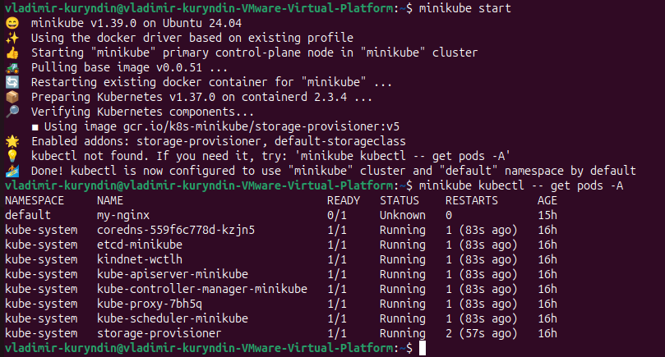

Для данного задания увеличиваем оперативную память для minikube
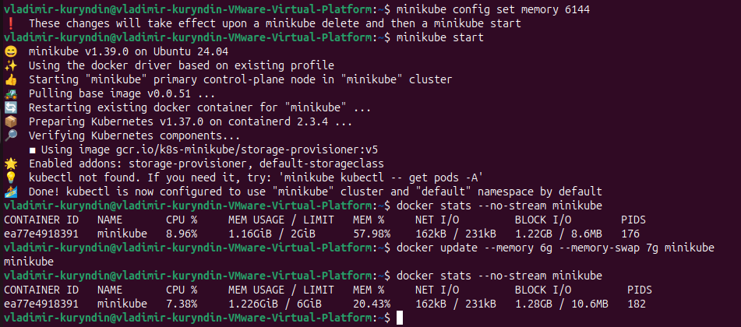

Установка Helm
Для установки Grafana и Prometheus нам понадобится Helm. Установим его.

Установка Prometheus

Подготовка к установке
vladimir-kuryndin@vladimir-kuryndin-VMware-Virtual-Platform:~$ helm repo add prometheus-community https://prometheus-community.github.io/helm-charts
"prometheus-community" has been added to your repositories

Создаем отдельный namespace
vladimir-kuryndin@vladimir-kuryndin-VMware-Virtual-Platform:~$ minikube kubectl -- create namespace monitoring
namespace/monitoring created

Создадим yaml конфигурацию
cat > ~/prometheus-values.yaml <<'EOF'
alertmanager:
enabled: false

kube-state-metrics:
enabled: false

prometheus-node-exporter:
enabled: false

prometheus-pushgateway:
enabled: false

server:
retention: 2d
retentionSize: 1GB

persistentVolume:
enabled: true
size: 2Gi

resources:
requests:
cpu: 100m
memory: 256Mi
limits:
cpu: 500m
memory: 1Gi
EOF

Установка Prometheus
vladimir-kuryndin@vladimir-kuryndin-VMware-Virtual-Platform:~$ helm install prometheus prometheus-community/prometheus \
--namespace monitoring \
--values ~/prometheus-values.yaml
NAME: prometheus
LAST DEPLOYED: Thu Nov 5 11:55:52 2026
NAMESPACE: monitoring
STATUS: deployed
REVISION: 1
DESCRIPTION: Install complete
TEST SUITE: None
NOTES:
The Prometheus server can be accessed via port 80 on the following DNS name from within your cluster:
prometheus-server.monitoring.svc.cluster.local

Get the Prometheus server URL by running these commands in the same shell:
export POD_NAME=$(kubectl get pods --namespace monitoring -l "app.kubernetes.io/name=prometheus,app.kubernetes.io/instance=prometheus" -o jsonpath="{.items[0].metadata.name}")
kubectl --namespace monitoring port-forward $POD_NAME 9090

For more information on running Prometheus, visit:
https://prometheus.io/

Результат
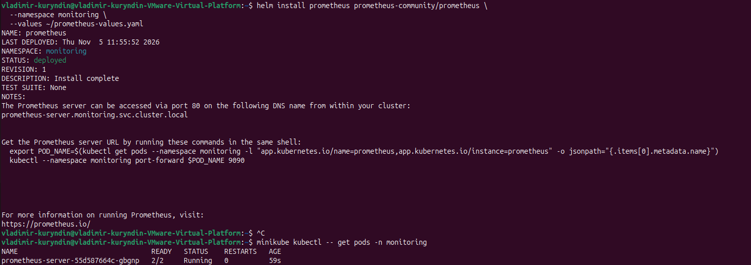

Выводы и результаты
В Kubernetes-кластере Minikube с помощью Helm был успешно развёрнут Prometheus Server для централизованного сбора и хранения метрик. Для экономии ресурсов виртуальной машины были отключены необязательные компоненты, установлены ограничения потребления CPU и оперативной памяти, настроены хранение данных на постоянном томе (PVC) объёмом 2 ГБ и срок хранения метрик 2 суток. Проверка подтвердила работоспособность Prometheus и успешный сбор метрик Spring Boot через /actuator/prometheus. В результате подготовлен источник данных для Grafana, обеспечивающий мониторинг основных показателей JVM и работу настроенного оповещения о превышении порога использования памяти.

Установка Grafana

Подготовка к установке
vladimir-kuryndin@vladimir-kuryndin-VMware-Virtual-Platform:~$ helm repo add grafana-community https://grafana-community.github.io/helm-charts
"grafana-community" has been added to your repositories
Создаём конфигурацию Grafana
vladimir-kuryndin@vladimir-kuryndin-VMware-Virtual-Platform:~$ cat > ~/grafana-values.yaml <<'EOF'
persistence:
enabled: true
type: pvc
size: 1Gi

resources:
requests:
cpu: 100m
memory: 128Mi
limits:
cpu: 500m
memory: 512Mi

datasources:
datasources.yaml:
apiVersion: 1
datasources:
- name: Prometheus
type: prometheus
access: proxy
url: http://prometheus-server.monitoring.svc.cluster.local
isDefault: true
editable: true
EOF

Установка Grafana
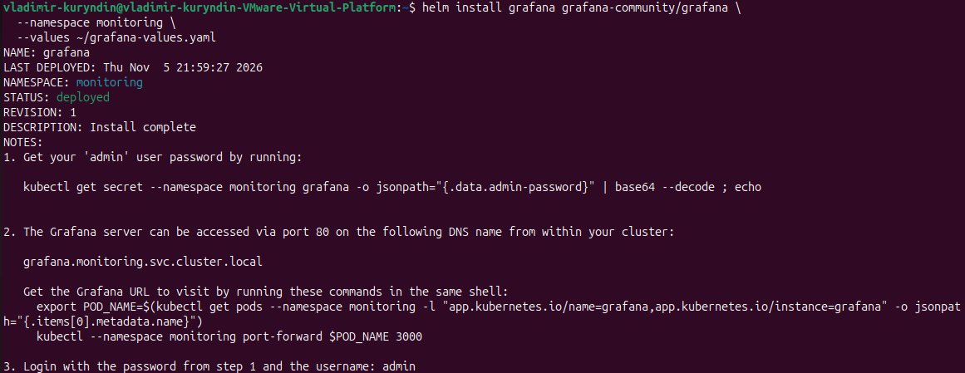

В результате Grafana и Prometheus установлены и работают.
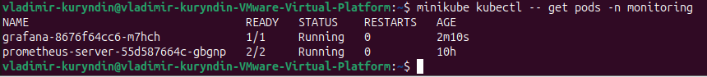

Запуск Grafana
Запустили Grafana
vladimir-kuryndin@vladimir-kuryndin-VMware-Virtual-Platform:~$ minikube kubectl -- port-forward svc/grafana 3000:80 -n monitoring
Forwarding from 127.0.0.1:3000 -> 3000
Forwarding from [::1]:3000 -> 3000
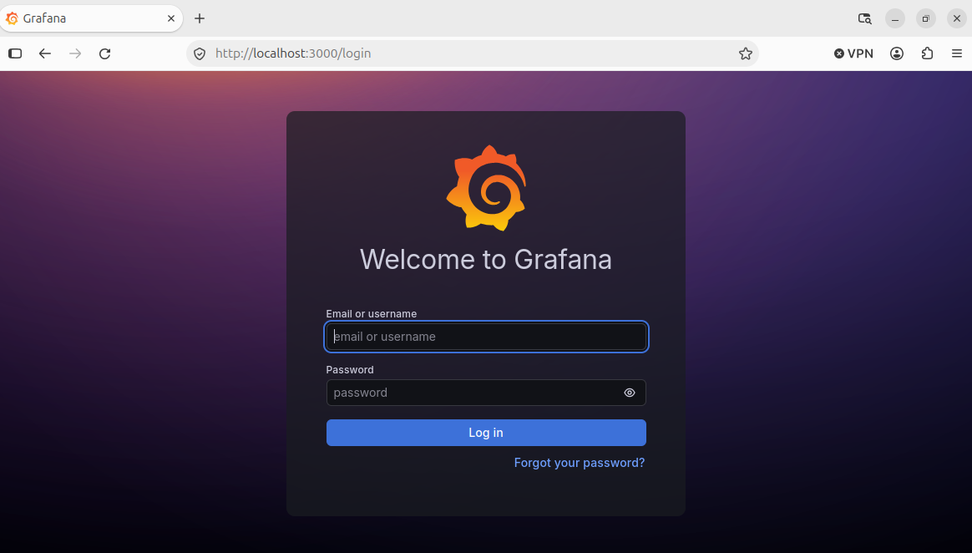

Успешно настроили Data source Prometheus
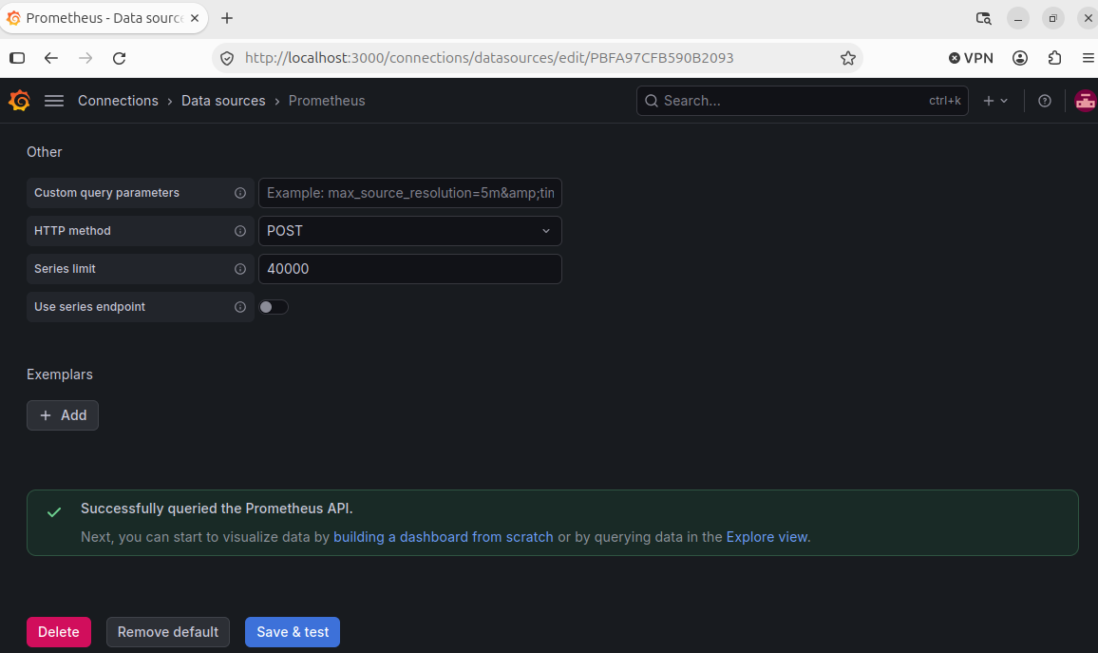

Проверяем, что работает. Интеграция Grafana с Prometheus подтверждена.
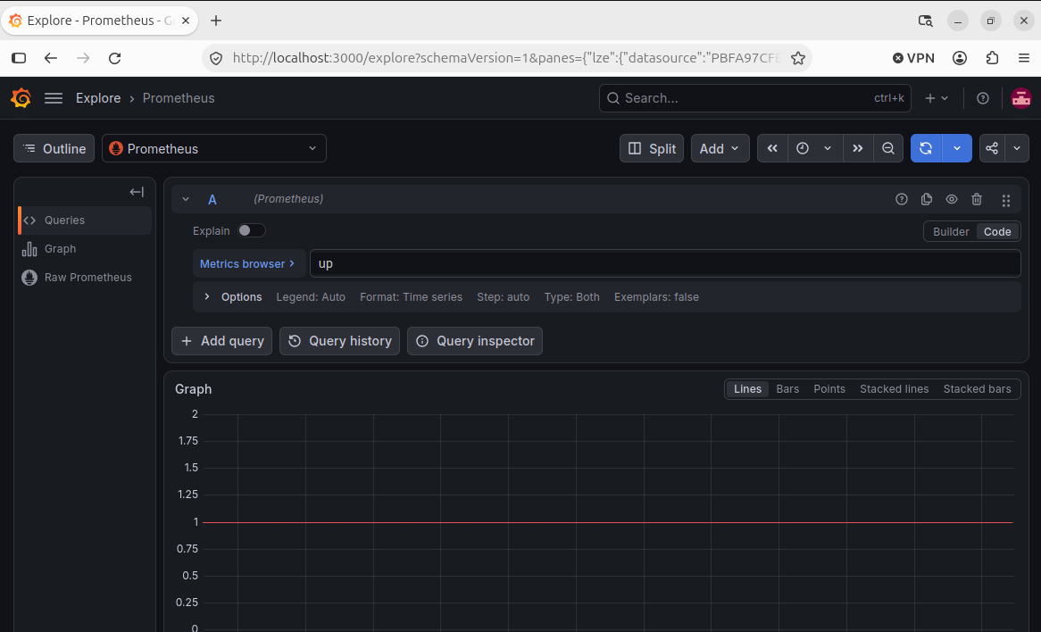

Выводы и результаты
В Kubernetes-кластере Minikube с помощью Helm была успешно установлена Grafana для визуализации метрик и мониторинга Java-приложения. Для работы в условиях ограниченных ресурсов виртуальной машины настроены лимиты потребления CPU и оперативной памяти, а также постоянное хранилище (PVC) объёмом 1 ГБ для сохранения настроек и дашбордов. Проверена доступность веб-интерфейса Grafana через перенаправление порта (port-forward), настроено подключение к Prometheus и подтверждено получение метрик. В результате Grafana подготовлена для создания собственных дашбордов, импорта готовых панелей мониторинга и настройки оповещений.

Запуск Java-приложения в Minikube

Создание конфигурации
Создаем yaml файл для запуска Java-приложения в Minikube

cat > ~/spring-boot-monitoring.yaml <<'EOF'
apiVersion: apps/v1
kind: Deployment
metadata:
name: spring-boot-demo
namespace: monitoring
spec:
replicas: 1
selector:
matchLabels:
app: spring-boot-demo
template:
metadata:
labels:
app: spring-boot-demo
spec:
containers:
- name: spring-boot-demo
image: ghcr.io/andriykalashnykov/spring-boot-demo/app:0.1.0
ports:
- containerPort: 8080
resources:
requests:
cpu: 100m
memory: 256Mi
limits:
cpu: 500m
memory: 768Mi
---
apiVersion: v1
kind: Service
metadata:
name: spring-boot-demo
namespace: monitoring
annotations:
prometheus.io/scrape: "true"
prometheus.io/path: "/actuator/prometheus"
prometheus.io/port: "8080"
spec:
selector:
app: spring-boot-demo
ports:
- port: 8080
targetPort: 8080
EOF

Развернули приложение
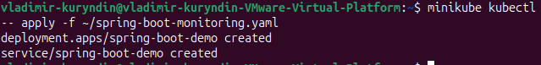

Выводы и результаты
Для практической проверки мониторинга JVM в Minikube было использовано стороннее демонстрационное приложение Spring Boot Demo из публичного Docker-образа ghcr.io/andriykalashnykov/spring-boot-demo/app:0.1.0. Образ был выбран как готовое учебное решение, позволяющее получать метрики Java-приложения без разработки собственного сервиса. Приложение успешно развёрнуто в Kubernetes с использованием Deployment и Service в пространстве имён monitoring.
В результате была обеспечена доступность метрик приложения через Spring Boot Actuator и конечную точку /actuator/prometheus. Для интеграции с Prometheus настроены аннотации Kubernetes Service, а также дополнительные параметры экспорта метрик JVM и Tomcat.

Настройка дашбордов для Java-приложения в Grafana

Настройка
Настроили дашборд Spring Boot JVM Monitoring в Grafana
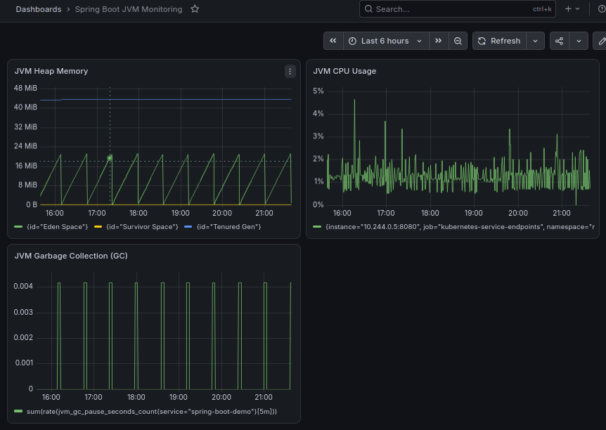

Выводы и результаты
В Grafana был создан дашборд Spring Boot JVM Monitoring для мониторинга Java-приложения. Настроены панели отображения использования памяти JVM Heap, загрузки CPU и активности Garbage Collector (GC) на основе метрик Prometheus. Дополнительно подключён Elasticsearch и добавлена панель Spring Boot Logs для просмотра логов приложения.
В результате получен единый дашборд, позволяющий отслеживать основные показатели работы Spring Boot и анализировать сообщения приложения. Корректность отображения метрик и логов подтверждена практическими проверками.

Настройка Dashboard 4701
Импортируем Dashboard 4701
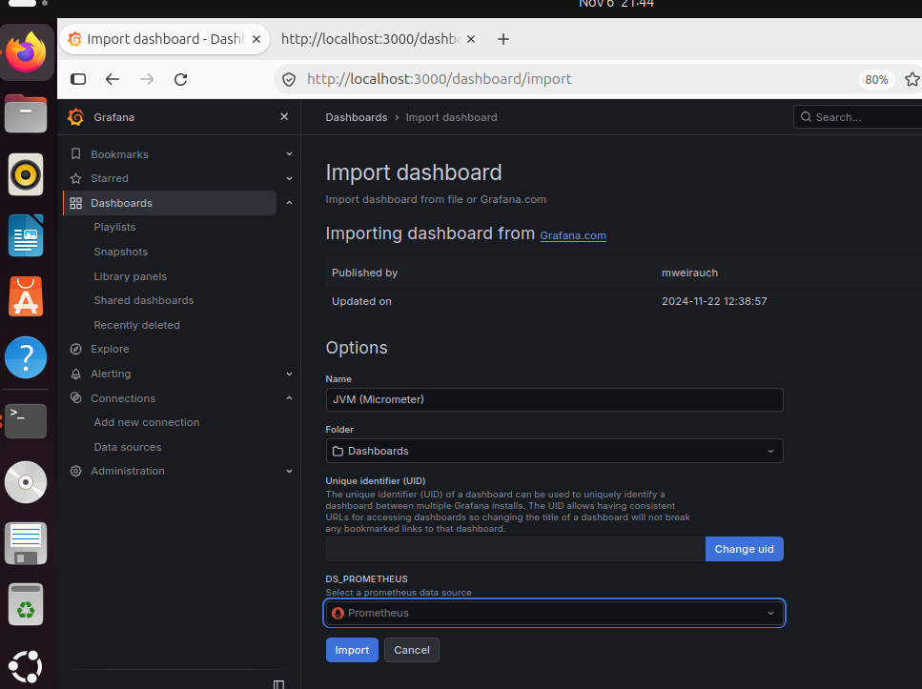

Проведем донастройку импортированного дашборда
vladimir-kuryndin@vladimir-kuryndin-VMware-Virtual-Platform:~$ minikube kubectl -- set env deployment/spring-boot-demo \
-n monitoring \
MANAGEMENT_METRICS_TAGS_APPLICATION=spring-boot-demo

Включили метрики Tomcat, чтобы dashboard 4701 показывал данные на панели Utilization
vladimir-kuryndin@vladimir-kuryndin-VMware-Virtual-Platform:~$ minikube kubectl -- set env deployment/spring-boot-demo \
-n monitoring \
SERVER_TOMCAT_MBEANREGISTRY_ENABLED=true
deployment.apps/spring-boot-demo env updated

Результат работы dashboard 4701
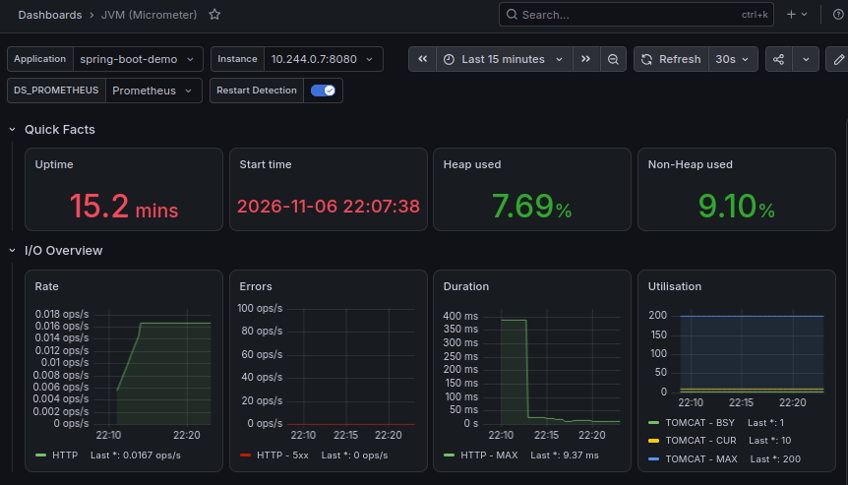

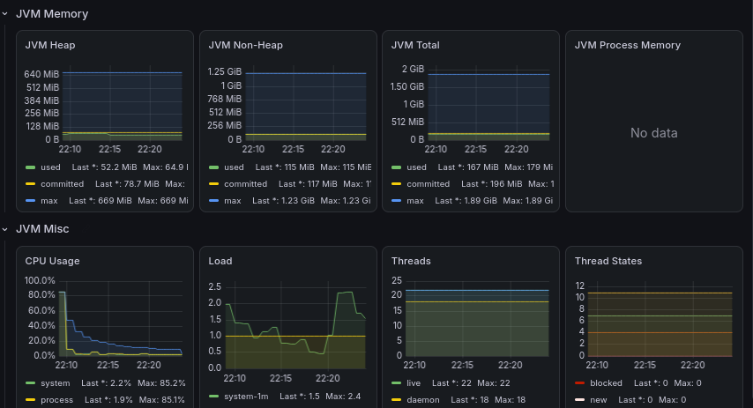

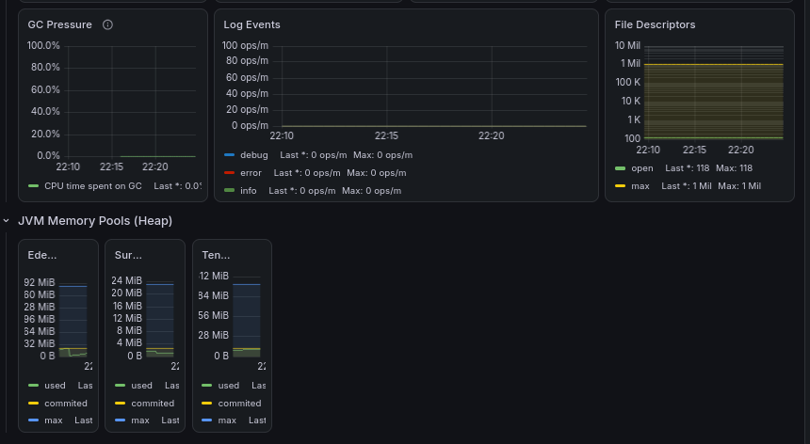
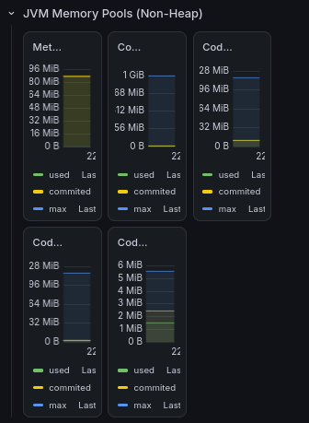

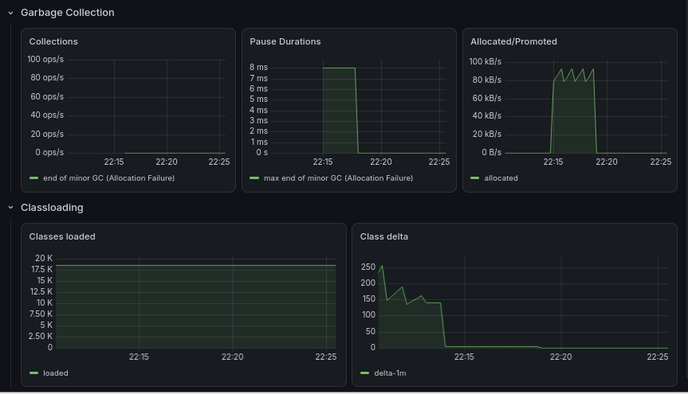
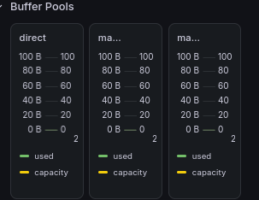

Выводы и результаты
В Grafana был импортирован готовый дашборд JVM (Micrometer) с идентификатором 4701 для мониторинга Spring Boot. После импорта выполнена адаптация конфигурации: настроены источник данных Prometheus и переменные application и instance, скорректированы запросы панелей Errors и GC Pressure, а интервал расчёта метрик увеличен с 1 до 5 минут для более стабильного отображения данных. Дополнительно в Spring Boot включены метрики Tomcat.
В результате основные панели дашборда начали корректно отображать метрики JVM, включая использование памяти, загрузку процессора, работу сборщика мусора и HTTP-активность. Панель JVM Process Memory осталась без данных из-за отсутствия соответствующих метрик в используемом приложении. Работоспособность импортированного дашборда подтверждена в Grafana.

Настройка alert rule в Grafana

Добавление и настройка нового правила оповещения
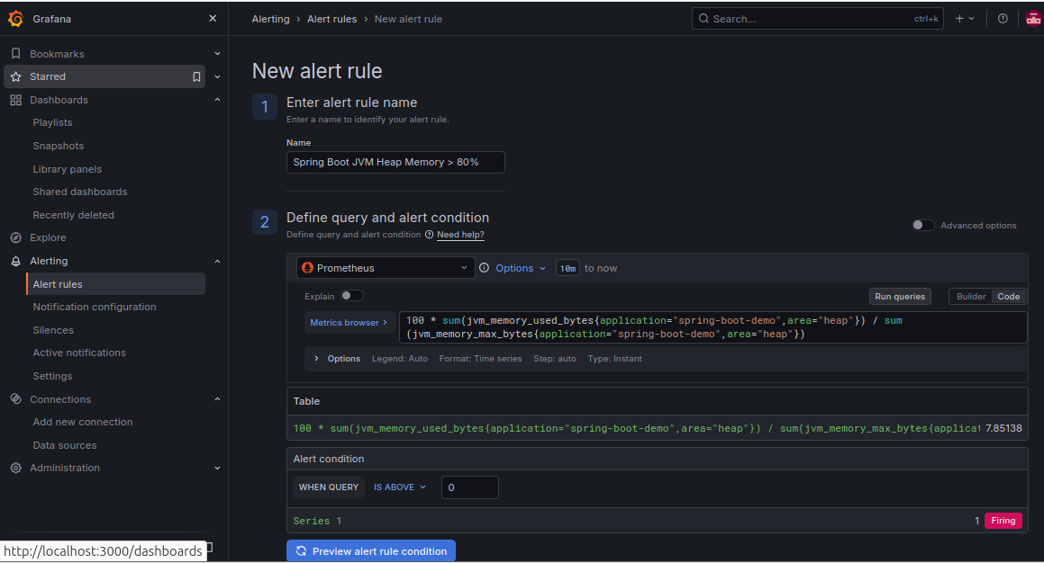
В результате получили следующее правило.
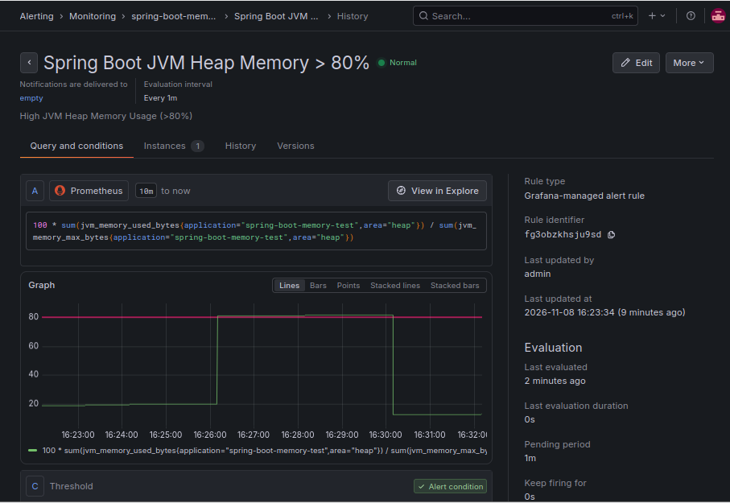
Превышаем память. Видим, что правило сработало.
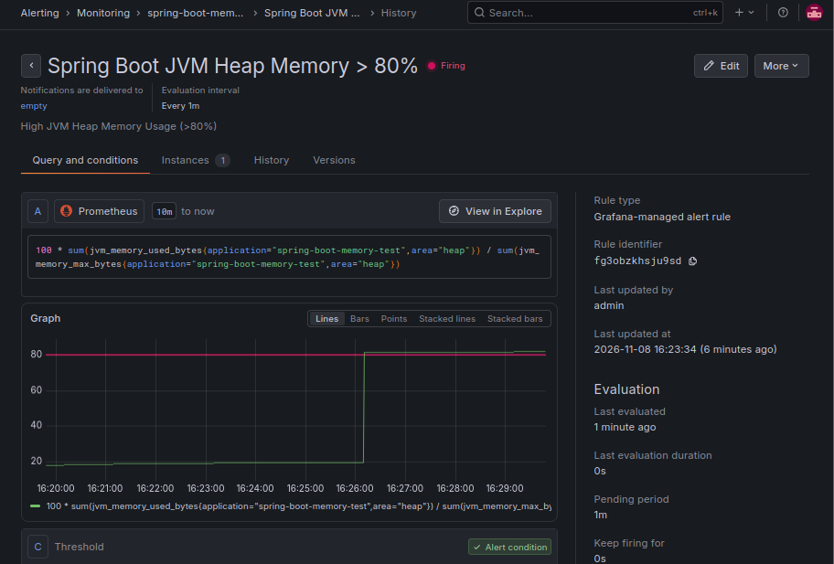
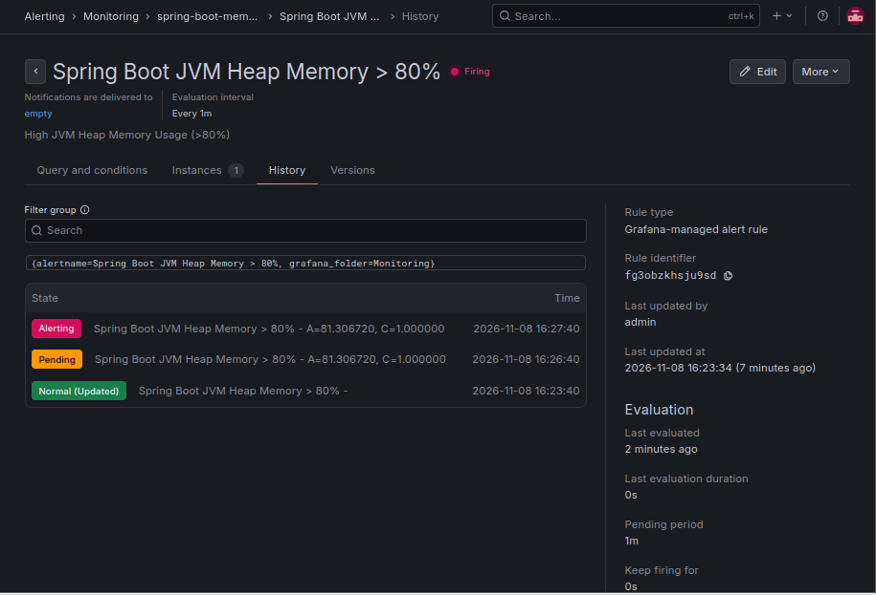
После решения вопроса с памятю все вернулось к нормальным значениям.
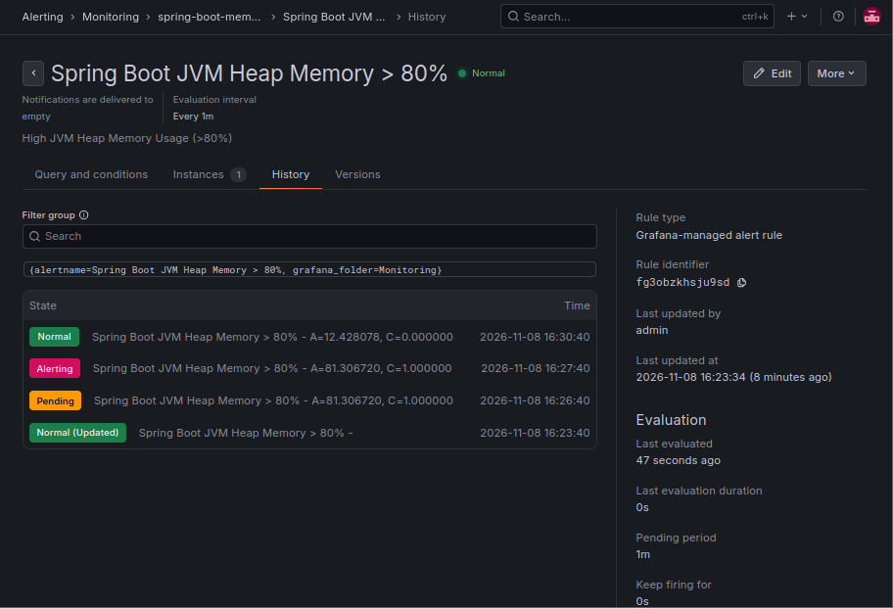

Выводы и результаты
Для тестирования алерта был создан дополнительный Docker-образ Spring Boot с контроллером MemoryLoadController, позволяющим искусственно увеличивать использование JVM Heap. Образ развёрнут в отдельном Pod spring-boot-memory-test в Minikube без изменения основного приложения.
Prometheus настроен на сбор метрик тестового Pod. После увеличения использования памяти до 83,45% Grafana зафиксировала превышение порога 80% и перевела алерт в состояния Pending, затем Firing.
Предусмотрено автоматическое освобождение памяти через 4 минуты.

Сбор и просмотр логов через EFK
Ставим все в минимальной конфигурации.

Установка Elasticsearch
Настройка
apiVersion: v1
kind: PersistentVolumeClaim
metadata:
name: elasticsearch-data
namespace: monitoring
spec:
accessModes:
- ReadWriteOnce
resources:
requests:
storage: 2Gi
---
apiVersion: apps/v1
kind: Deployment
metadata:
name: elasticsearch
namespace: monitoring
spec:
replicas: 1
selector:
matchLabels:
app: elasticsearch
template:
metadata:
labels:
app: elasticsearch
spec:
securityContext:
fsGroup: 1000
containers:
- name: elasticsearch
image: docker.elastic.co/elasticsearch/elasticsearch:8.19.24
env:
- name: ES_SETTING_DISCOVERY_TYPE
value: single-node
- name: ES_SETTING_XPACK_SECURITY_ENABLED
value: "false"
- name: ES_JAVA_OPTS
value: "-Xms512m -Xmx512m"
ports:
- containerPort: 9200
resources:
requests:
cpu: 100m
memory: 512Mi
limits:
cpu: "1"
memory: 1Gi
volumeMounts:
- name: data
mountPath: /usr/share/elasticsearch/data
volumes:
- name: data
persistentVolumeClaim:
claimName: elasticsearch-data
---
apiVersion: v1
kind: Service
metadata:
name: elasticsearch
namespace: monitoring
spec:
selector:
app: elasticsearch
ports:
- port: 9200
targetPort: 9200

Запуск
vladimir-kuryndin@vladimir-kuryndin-VMware-Virtual-Platform:~$ minikube kubectl -- apply -f ~/elasticsearch.yaml
persistentvolumeclaim/elasticsearch-data created
deployment.apps/elasticsearch created
service/elasticsearch created
Проверим, что запустилось.
vladimir-kuryndin@vladimir-kuryndin-VMware-Virtual-Platform:~$ minikube kubectl -- get pods -n monitoring
NAME READY STATUS RESTARTS AGE
elasticsearch-5d58f5445c-l2g92 1/1 Running 0 53s
grafana-8676f64cc6-m7hch 1/1 Running 0 2d18h
prometheus-server-55d587664c-gbgnp 2/2 Running 0 3d4h
spring-boot-demo-bf5bbc56b-j55hg 1/1 Running 0 42h
spring-boot-memory-test 1/1 Running 0 41m

vladimir-kuryndin@vladimir-kuryndin-VMware-Virtual-Platform:~$ minikube kubectl -- get --raw '/api/v1/namespaces/monitoring/services/http:elasticsearch:9200/proxy/'
{
"name" : "elasticsearch-5d58f5445c-l2g92",
"cluster_name" : "docker-cluster",
"cluster_uuid" : "g5dp6QiPRaK-vk6T-BHi0w",
"version" : {
"number" : "8.19.24",
"build_flavor" : "default",
"build_type" : "docker",
"build_hash" : "908773e3c727faf1e4b109d60b84cdb74484743f",
"build_date" : "2026-10-29T00:06:27.871743251Z",
"build_snapshot" : false,
"lucene_version" : "9.12.2",
"minimum_wire_compatibility_version" : "7.17.0",
"minimum_index_compatibility_version" : "7.0.0"
},
"tagline" : "You Know, for Search"
}

Устанавливаем и настраиваем Fluentd
Подключаем репозиторий helm
vladimir-kuryndin@vladimir-kuryndin-VMware-Virtual-Platform:~$ helm repo add fluent https://fluent.github.io/helm-charts
"fluent" has been added to your repositories
Создадим конфигурацию
kind: DaemonSet
variant: elasticsearch8

resources:
requests:
cpu: 50m
memory: 128Mi
limits:
cpu: 300m
memory: 256Mi

fileConfigs:
02_filters.conf: |-
<label @KUBERNETES>
<match kubernetes.var.log.containers.fluentd**>
@type relabel
@label @FLUENT_LOG
</match>
<filter kubernetes.**>
@type kubernetes_metadata
@id filter_kube_metadata
skip_labels true
skip_container_metadata false
skip_namespace_metadata true
skip_master_url true
</filter>
<match **>
@type relabel
@label @DISPATCH
</match>
</label>

04_outputs.conf: |-
<label @OUTPUT>
<match **>
@type elasticsearch
host elasticsearch.monitoring.svc.cluster.local
port 9200
scheme http
logstash_format true
logstash_prefix kubernetes
suppress_type_name true
verify_es_version_at_startup false
default_elasticsearch_version 8
</match>
</label>
Установка FluentD
vladimir-kuryndin@vladimir-kuryndin-VMware-Virtual-Platform:~$ helm install fluentd fluent/fluentd \
--namespace monitoring \
--values ~/fluentd-values.yaml
NAME: fluentd
LAST DEPLOYED: Sun Nov 8 16:58:32 2026
NAMESPACE: monitoring
STATUS: deployed
REVISION: 1
DESCRIPTION: Install complete
NOTES:
Get Fluentd build information by running these commands:

export POD_NAME=$(kubectl get pods --namespace monitoring -l "app.kubernetes.io/name=fluentd,app.kubernetes.io/instance=fluentd" -o jsonpath="{.items[0].metadata.name}")
kubectl --namespace monitoring port-forward $POD_NAME 24231:24231
curl http://127.0.0.1:24231/metrics
vladimir-kuryndin@vladimir-kuryndin-VMware-Virtual-Platform:~$

Проверяем
vladimir-kuryndin@vladimir-kuryndin-VMware-Virtual-Platform:~$ minikube kubectl -- get pods -n monitoring
NAME READY STATUS RESTARTS AGE
elasticsearch-5d58f5445c-l2g92 1/1 Running 0 7m52s
fluentd-2ch6z 1/1 Running 2 (27s ago) 2m9s
grafana-8676f64cc6-m7hch 1/1 Running 0 2d19h
prometheus-server-55d587664c-gbgnp 2/2 Running 0 3d5h
spring-boot-demo-bf5bbc56b-j55hg 1/1 Running 0 42h
spring-boot-memory-test 1/1 Running 0 48m

Настройка Kibana
Настраиваем конфигурацию
apiVersion: apps/v1
kind: Deployment
metadata:
name: kibana
namespace: monitoring
spec:
replicas: 1
selector:
matchLabels:
app: kibana
template:
metadata:
labels:
app: kibana
spec:
containers:
- name: kibana
image: docker.elastic.co/kibana/kibana:8.19.24
ports:
- containerPort: 5601
env:
- name: ELASTICSEARCH_HOSTS
value: '["http://elasticsearch.monitoring.svc.cluster.local:9200"]'
resources:
requests:
cpu: 50m
memory: 256Mi
limits:
cpu: 500m
memory: 1Gi
---
apiVersion: v1
kind: Service
metadata:
name: kibana
namespace: monitoring
spec:
selector:
app: kibana
ports:
- port: 5601
targetPort: 5601

Запускаем
vladimir-kuryndin@vladimir-kuryndin-VMware-Virtual-Platform:~$ minikube kubectl -- apply -f ~/kibana.yaml
deployment.apps/kibana created
service/kibana created

Проверяем
vladimir-kuryndin@vladimir-kuryndin-VMware-Virtual-Platform:~$ minikube kubectl -- get pods -n monitoring
NAME READY STATUS RESTARTS AGE
elasticsearch-5d58f5445c-l2g92 1/1 Running 0 24m
fluentd-tg46n 1/1 Running 0 5m33s
grafana-8676f64cc6-m7hch 1/1 Running 0 2d19h
kibana-5c84cbf65-5nlql 1/1 Running 0 52s
prometheus-server-55d587664c-gbgnp 2/2 Running 0 3d5h
spring-boot-demo-bf5bbc56b-j55hg 1/1 Running 0 43h
spring-boot-memory-test 1/1 Running 0 65m

Настройка просмотра логов Spring boot
Запускаем веб-интерфес
vladimir-kuryndin@vladimir-kuryndin-VMware-Virtual-Platform:~$ minikube kubectl -- port-forward svc/kibana 5601:5601 -n monitoring
Forwarding from 127.0.0.1:5601 -> 5601
Forwarding from [::1]:5601 -> 5601


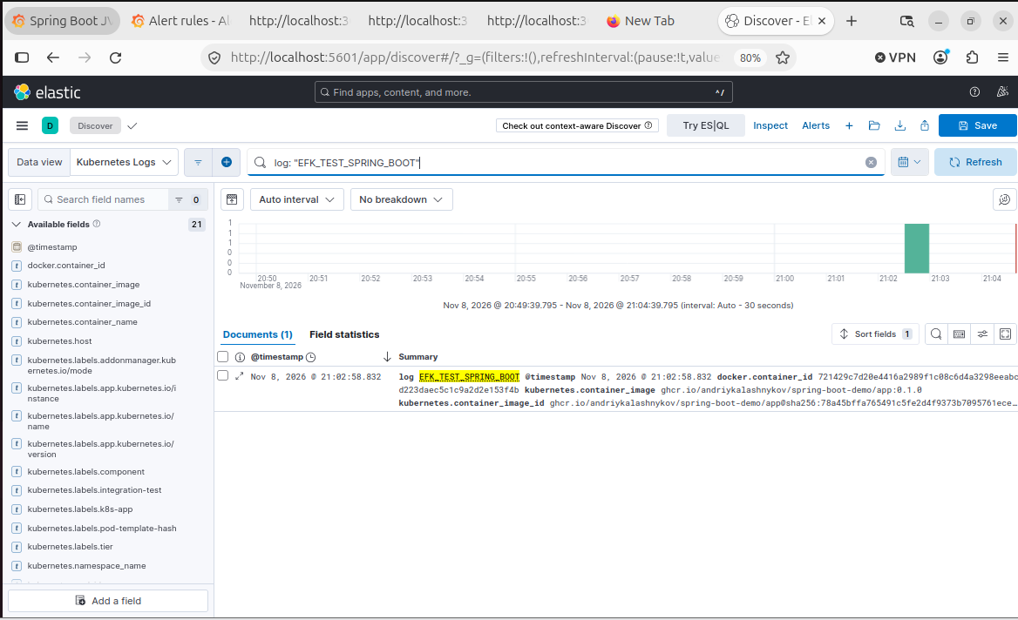

Подключение Elasticsearch к Grafana
Настраиваем Data Source для Elastic Search
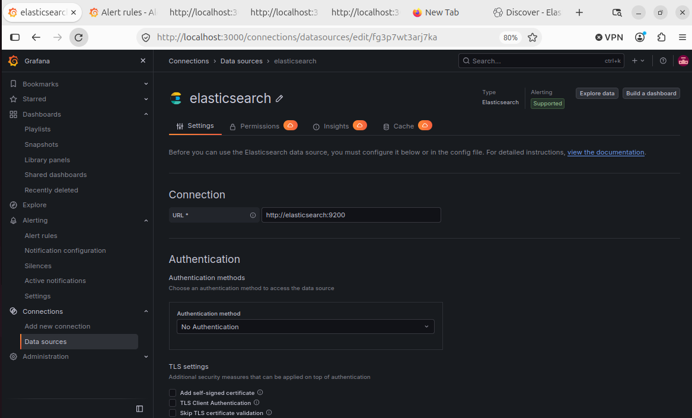
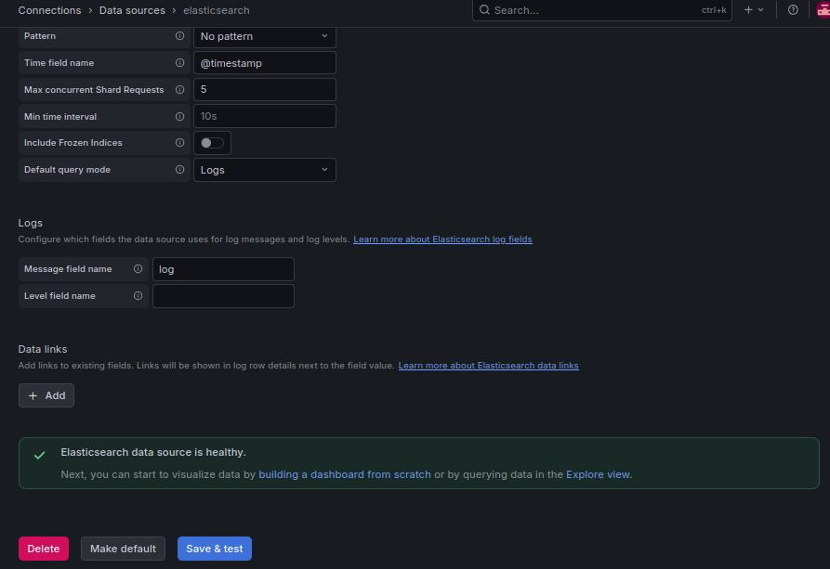

В результате получаем:
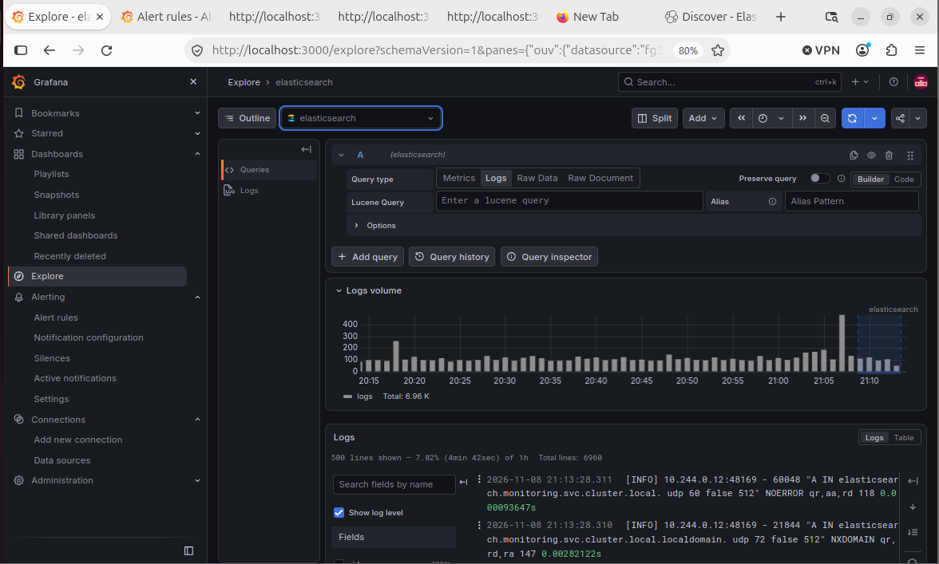

Результат отображения логов в Grafana
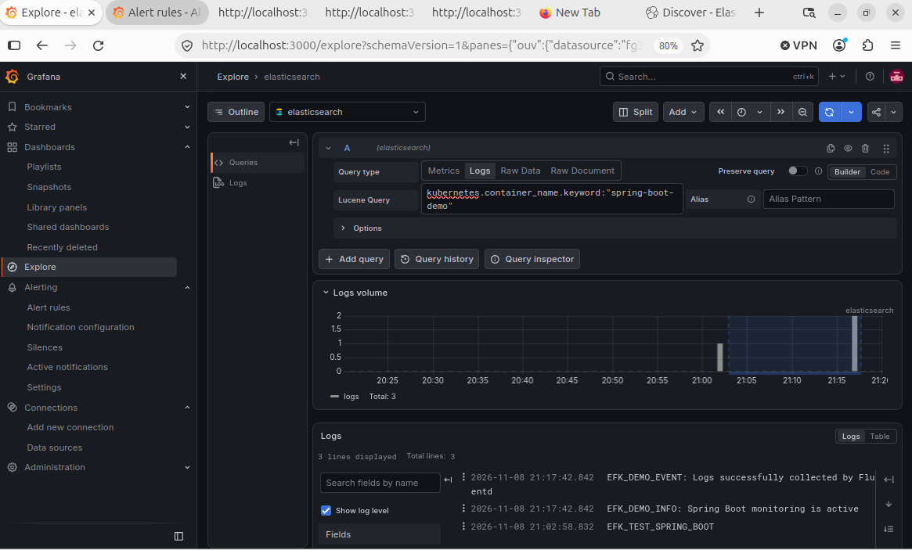

Добавление мониторинга логов на Dashboard
Далее добавим Spring boot logs monitoring на созданные нами ранее Dashboard Spring Boot JVM monitoring. Получаем в результате:
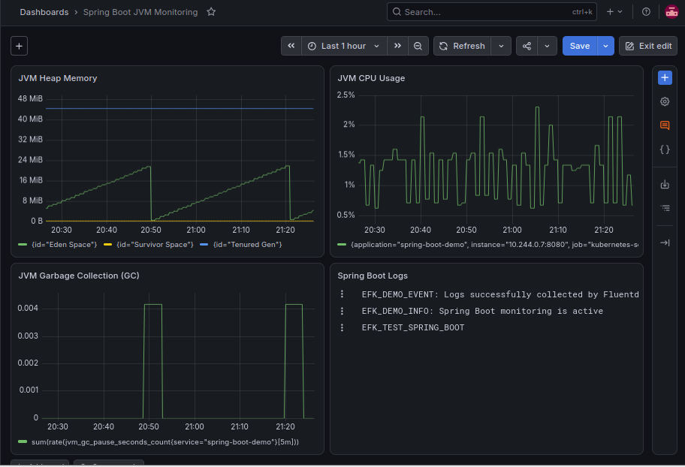

Выводы и результаты
Для централизованного сбора и анализа логов в Kubernetes развернут стек EFK (Elasticsearch, Fluentd, Kibana). Fluentd собирает логи контейнеров, Elasticsearch обеспечивает их хранение и поиск, а Kibana позволяет просматривать и фильтровать сообщения.
Elasticsearch подключён к Grafana в качестве источника данных. На дашборд Spring Boot JVM Monitoring добавлена панель Spring Boot Logs рядом с графиками использования памяти JVM, CPU и Garbage Collection. Корректность работы подтверждена отображением тестовых сообщений Spring Boot в Kibana и Grafana.

Установка Jaeger для сбора и просмотра трассировок запросов
Настраиваем конфигурацию
apiVersion: apps/v1
kind: Deployment
metadata:
name: jaeger
namespace: monitoring
spec:
replicas: 1
selector:
matchLabels:
app: jaeger
template:
metadata:
labels:
app: jaeger
spec:
containers:
- name: jaeger
image: jaegertracing/all-in-one:1.76.0
env:
- name: COLLECTOR_OTLP_ENABLED
value: "true"
ports:
- containerPort: 16686
- containerPort: 4317
- containerPort: 4318
resources:
requests:
cpu: 50m
memory: 128Mi
limits:
cpu: 500m
memory: 512Mi
---
apiVersion: v1
kind: Service
metadata:
name: jaeger
namespace: monitoring
spec:
selector:
app: jaeger
ports:
- name: ui
port: 16686
targetPort: 16686
- name: otlp-grpc
port: 4317
targetPort: 4317
- name: otlp-http
port: 4318
targetPort: 4318
Создадим Jaeger в namespace monitoring
vladimir-kuryndin@vladimir-kuryndin-VMware-Virtual-Platform:~$ minikube kubectl -- apply -f ~/jaeger.yaml
deployment.apps/jaeger created
service/jaeger created
Проверяем
vladimir-kuryndin@vladimir-kuryndin-VMware-Virtual-Platform:~$ minikube kubectl -- get pods -n monitoring
NAME READY STATUS RESTARTS AGE
elasticsearch-5d58f5445c-l2g92 1/1 Running 0 4h53m
fluentd-tg46n 1/1 Running 0 4h34m
grafana-8676f64cc6-m7hch 1/1 Running 0 2d23h
jaeger-6f47674b9f-j6t4n 1/1 Running 0 2m47s
kibana-5c84cbf65-5nlql 1/1 Running 0 4h29m
prometheus-server-55d587664c-gbgnp 2/2 Running 0 3d9h
spring-boot-demo-bf5bbc56b-j55hg 1/1 Running 0 47h
spring-boot-memory-test 1/1 Running 0 5h34m
Запускаем Jaeger
vladimir-kuryndin@vladimir-kuryndin-VMware-Virtual-Platform:~$ minikube kubectl -- port-forward svc/jaeger 16686:16686 -n monitoring
Forwarding from 127.0.0.1:16686 -> 16686
Forwarding from [::1]:16686 -> 16686
Handling connection for 16686
Handling connection for 16686
Handling connection for 16686
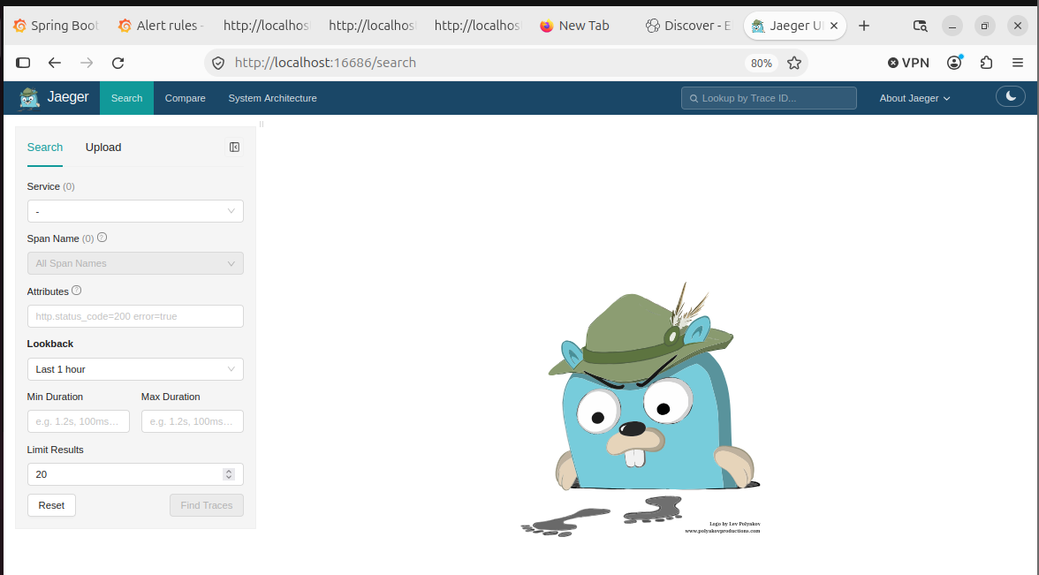

Добавим Datasource Jaeger для Grafana
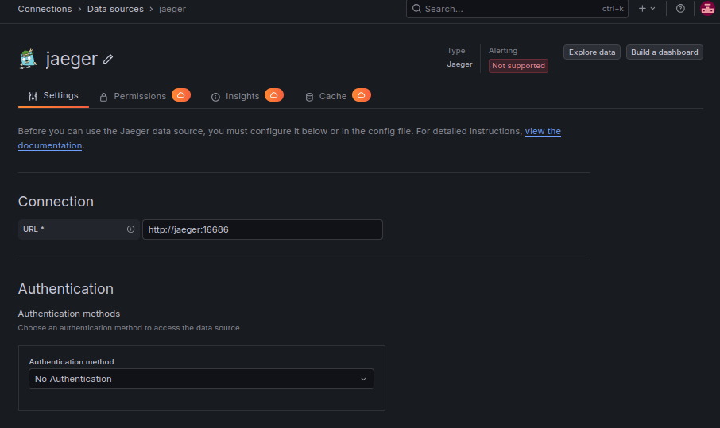
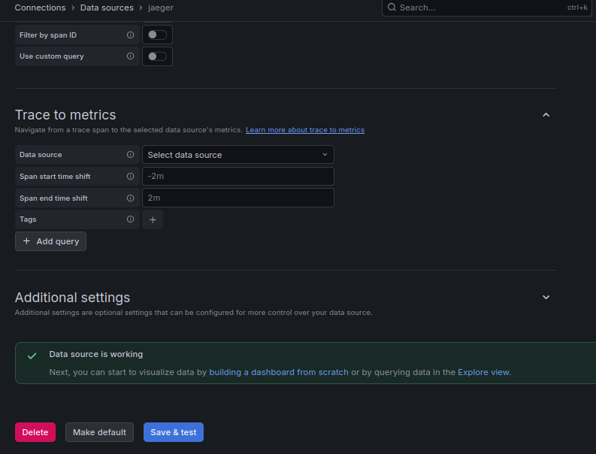

Трассировка через OpenTelemetry (OTLP) для проверки отображения в Jaeger и Grafana
Cоздадим тестовую трассировку через OpenTelemetry (OTLP), чтобы проверить её отображение в Jaeger и Grafana.
vladimir-kuryndin@vladimir-kuryndin-VMware-Virtual-Platform:~$ minikube kubectl -- port-forward svc/jaeger 4318:4318 -n monitoring
Forwarding from 127.0.0.1:4318 -> 4318
Forwarding from [::1]:4318 -> 4318
Выполним следующий скрипт в новом терминале.
vladimir-kuryndin@vladimir-kuryndin-VMware-Virtual-Platform:~$ python3 - <<'PY'
import json
import secrets
import time
import uuid
import urllib.request

trace_id = uuid.uuid4().hex
parent_id = secrets.token_hex(8)
child_id = secrets.token_hex(8)
start = time.time_ns()

payload = {
"resourceSpans": [{
"resource": {
"attributes": [{
"key": "service.name",
"value": {"stringValue": "otel-test"}
}]
},
"scopeSpans": [{
"scope": {"name": "manual-test"},
"spans": [
{
PY print("Trace ID:", trace_id)us), timeout=10) as response:),
HTTP: 200
Trace ID: 9d4b4b6576264ad7aa91856381c20c0c

Посмотрим, как это выглядит в Grafana
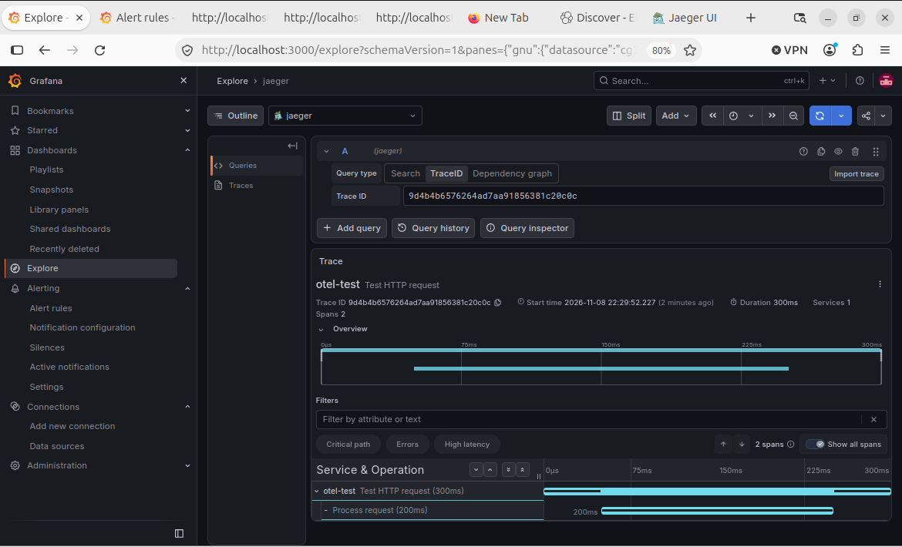
На скриншоте видим:
- Trace ID: 9d4b4b6576264ad7aa91856381c20c0c
- Сервис: otel-test
- Операция: Test HTTP request — 300 мс
- Вложенная операция: Process request — 200 мс
- Количество spans: 2
Grafana успешно получает трассировку из Jaeger и отображает её в виде временной диаграммы.

Выводы и результаты
Для сбора и визуализации трассировок в Kubernetes был развёрнут Jaeger All-in-One версии 1.76.0. Jaeger подключён к Grafana в качестве отдельного источника данных. Для проверки интеграции через протокол OpenTelemetry (OTLP/HTTP) была отправлена тестовая трассировка, состоящая из двух связанных операций (spans): Test HTTP request и Process request. Продолжительность операций составила 300 мс и 200 мс соответственно.
В результате тестирования подтверждены успешный приём трассировки Jaeger (HTTP 200), её сохранение и отображение в Grafana с указанием идентификатора трассировки, последовательности операций и их продолжительности. Проверка проводилась на тестовой трассировке без изменения исходного кода Spring Boot. Таким образом, работоспособность интеграции Jaeger с Grafana подтверждена.

Проблемы и способы их решения
При развёртывании системы мониторинга в Minikube необходимо было учитывать ограниченные ресурсы виртуальной машины. Для стабильной работы компонентов Grafana, Prometheus, Elasticsearch, Fluentd, Kibana и Jaeger были настроены ограничения потребления CPU и оперативной памяти. Для Elasticsearch и других компонентов, требующих сохранения данных, использовались постоянные тома Kubernetes (PersistentVolumeClaim). Это позволило разместить систему мониторинга в одном учебном кластере без изменения существующих приложений.
При настройке Fluentd возникли проблемы с передачей логов в Elasticsearch 8.19.24. Первоначально наблюдались ошибки DNS-разрешения имени сервиса Elasticsearch, а затем ошибки HTTP 400 из-за несовместимости формата отправляемых данных. Для устранения проблемы были уточнены параметры подключения, указана версия Elasticsearch 8 и отключена передача избыточных меток Kubernetes (skip_labels true). После обновления конфигурации через Helm в Elasticsearch появился индекс kubernetes-2026.11.08, что подтвердило успешное сохранение логов.
При проверке отображения логов Spring Boot в Kibana и Grafana первоначально не находились сообщения приложения. Причина заключалась в отсутствии новых записей за выбранный период: Spring Boot был запущен ещё до установки Fluentd. Для проверки без перезапуска приложения в стандартный вывод контейнера были добавлены тестовые сообщения. Их наличие последовательно проверили через Kubernetes, Elasticsearch, Kibana и Grafana. В результате на дашборд Spring Boot JVM Monitoring была добавлена панель Spring Boot Logs, отображающая собранные сообщения приложения.
При интеграции Jaeger с Grafana возникла ошибка 404 Not Found, связанная с различиями в API между Jaeger 2.23.0 и используемым источником данных Grafana. Проверка показала, что новый API /api/v3/services доступен, тогда как запрос к /api/services возвращает ошибку. Для обеспечения совместимости Jaeger был переведён на версию All-in-One 1.76.0 с поддержкой необходимого API. После этого подключение к Grafana прошло успешно. Дополнительно через OpenTelemetry была отправлена тестовая трассировка с двумя связанными операциями, которая корректно отобразилась в Grafana.

Итоговые схемы и скриншоты

Схема решения
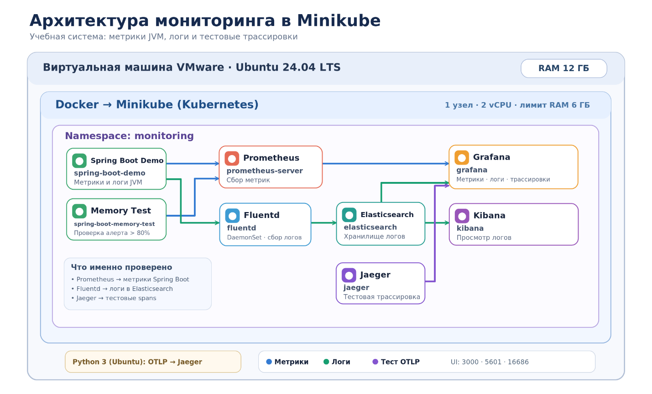

Dashboards
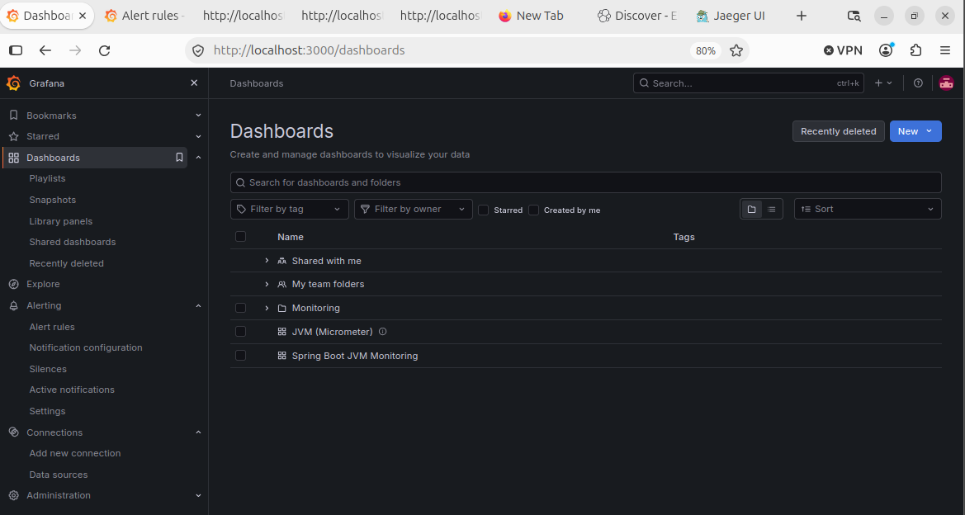

JVM Micrometer
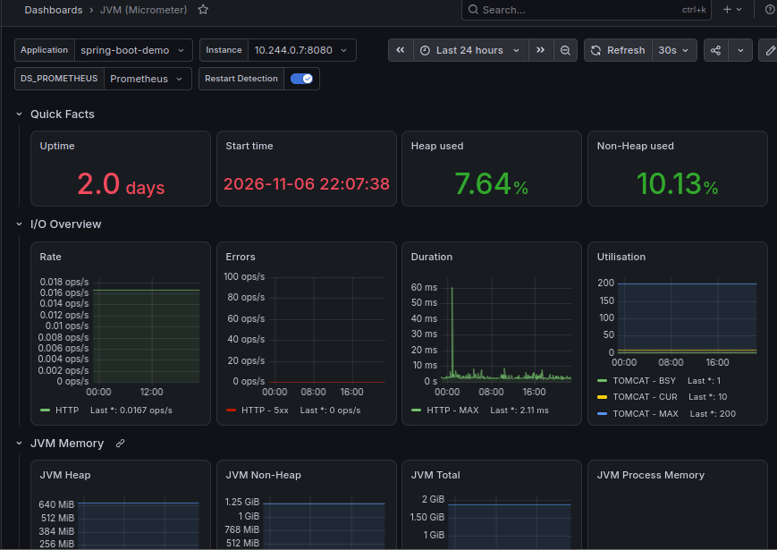

Spring Boot JVM Monitoring
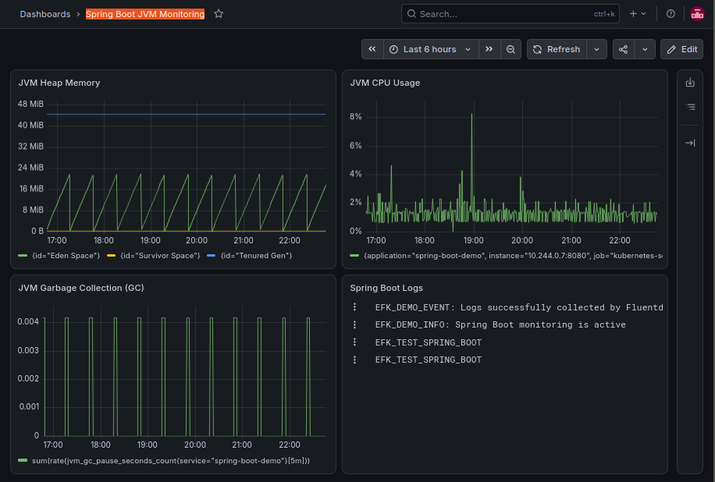

Datasources
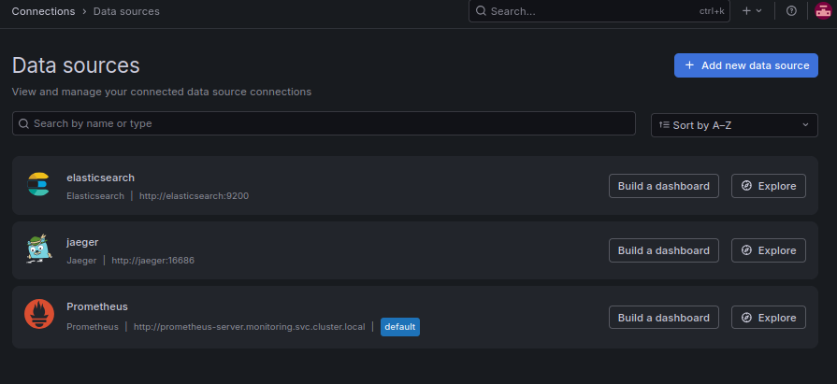

Elasticsearch
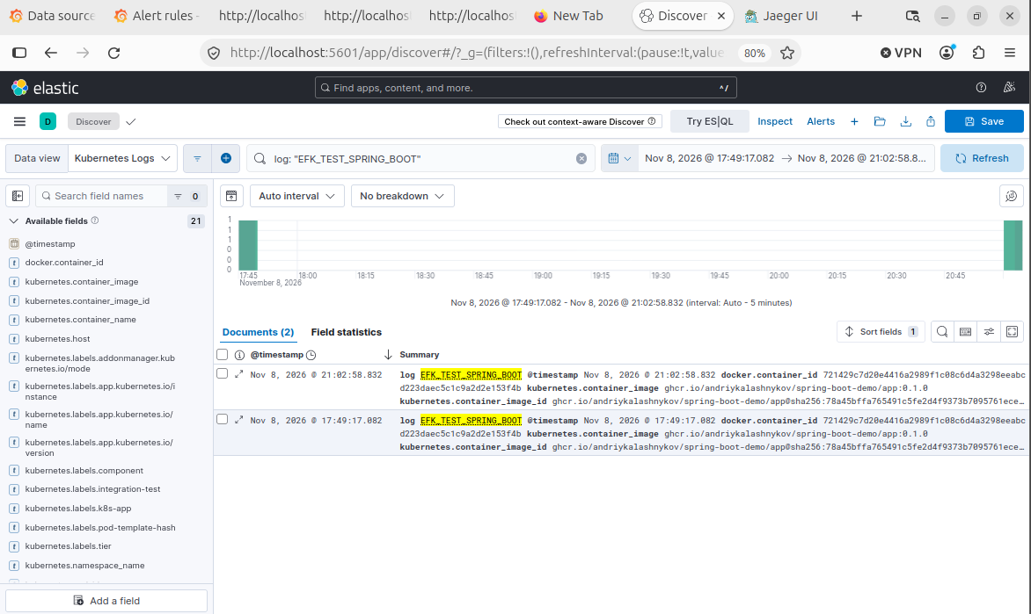

Jaeger


